Sincrociclotrón

Cristian A. López, Juan S. Botero, Héctor A. Giraldo, Aura C. Torres

**Introducción**

El ciclotrón es un tipo de acelerador de partículas que emplea campos electromagnéticos para impulsar partículas a velocidades elevadas. Este dispositivo está compuesto por dos semicírculos huecos, conocidos como "dees" debido a su forma de "D", situados en un entorno al vacío para evitar colisiones con átomos en el espacio. Los dees están separados por un pequeño espacio y rodeados por dos grandes imanes situados por encima y por debajo, los cuales generan un campo magnético intenso y constante tanto en tiempo como en magnitud. Sin embargo, el ciclotrón tiene una limitación con relación a la masa de las partículas que puede acelerar durante el proceso. Esto plantea la pregunta: ¿Cómo se supera esta limitación?

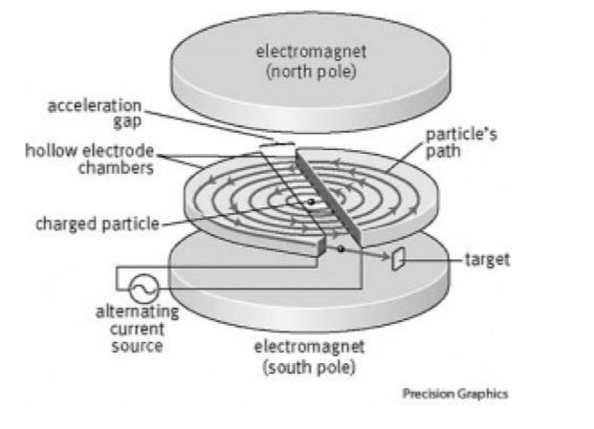

**Desarrollo del problema**

El problema es resuelto con el sincrociclotrón. La estructura de él es similar a la del ciclotrón, sin embargo, incorpora un campo magnético no uniforme que varía con la frecuencia de rotación de las partículas, para acelerar partículas cargadas a velocidades cada vez más altas. El sincrociclotrón consta de dos componentes principales: los imanes y los sistemas de radiofrecuencia (RF). Estos elementos trabajan en conjunto para acelerar las partículas cargadas a través de un campo magnético variable y un campo eléctrico alterno. La variabilidad se da por medio de la teoría de relatividad

El funcionamiento del ciclotrón se evidencia por medio de la relación de la fuerza de Lorentz y la fuerza centrípeta que será:

$$FL =qvB= \frac{mv^{2}}{R}$$

donde q y m se refieren a la carga y la masa de las partículas, v es su velocidad, B es el campo magnético r es el radio de la órbita durante una revolución. Por medio de esta ecuación, podemos obtener la rapidez angular y las frecuencia relativista y no relativista.

**Para frecuencia angular**

Se puede establecer una relación entre el radio de la órbita y el momento de las partículas:

$$FL = \frac{mB}{qB}=\frac{p}{qB}$$

donde carga q y campo magnético B son constantes. De la expresión anterior para la rapidez de las partículas se tiene:

$$FL = \frac{qB}{m}r=ωr$$

donde ω es la rapidez angular:

$$ω_{ciclotrón}= \frac{qB}{m}$$

**Para la frecuencia:**

Resolvemos la velocidad.  Significa que es la velocidad a la cual la partícula debe moverse para mantener un camino circular en el campo magnético. Será igual a la frecuencia

$$f=\frac{v}{2πr}$$

Relacionamos la velocidad con la frecuencia mediante el reemplazo y despeje. En este contexto de movimiento circular, la frecuencia es igual al número de vueltas que completa la partícula por segundo.

$$f=\frac{\frac{qBR}{m}}{2πr}$$

$$f=\frac{qB}{2πm}$$

Esa es la frecuencia para el ciclotrón por lo que no es relativista. Se necesita saber la que relaciona la relatividad, que es la que nos importa

$$m=\frac{m}{\sqrt{1}-\frac{v^{2}}{c^{2}}}$$

Esa es la masa relativista. Cuando una partícula se mueve a velocidades cercanas a la velocidad de la luz, su masa aparente cambia debido a los efectos de la relatividad, problema que enfrenta el ciclotrón, como se mencionó.

Sustituimos la masa relativista en la fórmula de la rapidez angular, la fórmula de $w$

$$w=\frac{m}{\sqrt{1}-\frac{v^{2}}{c^{2}}}$$

$$w=\frac{\frac{qB}{m}}{\sqrt{1}-\frac{v^{2}}{c^{2}}}$$

$$w=\frac{qB\sqrt{1}-\frac{v^{2}}{c^{2}}}{m}$$

Finalmente, dividimos la frecuencia angular w por $2π$ (porque un ciclo completo es $2π$ radianes y la frecuencia será el número de ciclos por segundo)

$$f=\frac{w}{2π}$$

$$f=\frac{1}{2π}⋅ \frac{qB\sqrt{1}-\frac{v^{2}}{c^{2}}}{m}$$

$$f=\frac{qB}{2πm}\sqrt{1}-\frac{v^{2}}{c^{2}}$$

El sincrociclotrón permite alcanzar energías superiores a las del ciclotrón tradicional, ajustando la frecuencia para compensar los efectos relativistas. Sin embargo, esto requiere acelerar partículas en grupos en lugar de un flujo constante, resultando en una intensidad más baja del haz. A medida que las partículas se aceleran y su velocidad aumenta, la frecuencia de aceleración disminuye, por lo que las partículas ganan menos energía en cada cruce. Este problema se mitiga haciendo que las partículas den más vueltas en el acelerador.

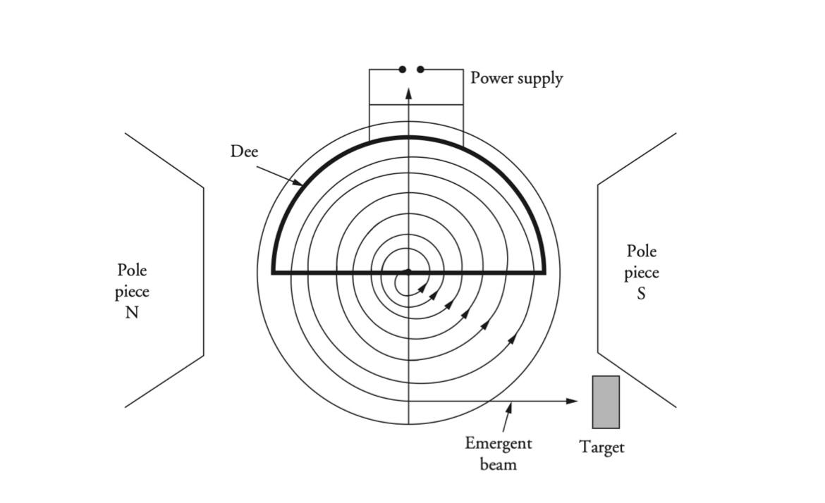

**Problema**

Se tiene un sincrociclotrón que se utiliza para acelerar protones hasta una energía cinética final. El campo magnético uniforme dentro del sincrociclotrón es de B = 1.5 Tesla. La radiofrecuencia aplicada inicialmente al sistema es de f = 20 MHz (megahercios), que es la frecuencia de ciclotrón para los protones en las primeras etapas de su aceleración.

Se pide calcular:

1. La velocidad angular (w) inicial de los protones.

2. La energía cinética inicial de los protones.

3. Explicar cómo cambia la frecuencia de RF aplicada a medida que los protones se aceleran y cómo esto se relaciona con el cambio en la masa efectiva de los protones.

Datos adicionales necesarios para los cálculos:

- Masa en reposo del protón:

- Carga del protón:

- Velocidad de la luz: $(c)= 3 x {10}^{8}\frac{m}{s}$

**Solución**

1. Cálculo de la velocidad angular inicial (w):

La velocidad angular inicial (w) está relacionada con la frecuencia de ciclotrón por la fórmula $ω=2πf$. Al sustituir $f= 20 MHz$ se puede calcular $(ω)$.

$$ω=2π (20)$$

$$ω=125.667 MHz$$

Ahora convertimos MHz a Hz

2. Cálculo de la energía cinética inicial:

La energía cinética inicial (KE) se puede calcular utilizando la fórmula para la frecuencia de ciclotrón que es $ω=\frac{qB}{m_{0}}$, despejando para la velocidad inicial $(v_{0})$ y luego calculando $KE= \frac{1}{2}{ m}_{0}{v_{0}^{2}}_{}$.

Despejamos $(v_{0})$ y tenemos:

$$v_{0}= \frac{ω*{ m}_{0}}{q*B}$$

$$v_{0}= \frac{789568352.1 Hz *1.672x{10}^{-27}}{1.602x{10}^{-19}*1.5}m/s$$

$$v_{0}= 1152516 m/s$$

Ahora reemplazamos en la fórmula de la energía cinética (KE):

$$KE= \frac{1}{2}*1.672x{10}^{-27}*{(1152516)^{2}}_{}J$$

$KE= 1.218 * {10}^{-10}J$

El sincrociclotrón es crucial tanto por mejorar el diseño original del ciclotrón como por sus múltiples aplicaciones prácticas. Se usa en radioterapia para combatir el cáncer con haces de alta energía y en la investigación fundamental de la materia y las fuerzas de la naturaleza. Además, contribuye al avance de la ciencia de materiales y al desarrollo de futuros reactores nucleares más limpios y seguros. Ejemplos destacados incluyen el sincrociclotrón del CERN para estudios de partículas elementales y el del Instituto Paul Scherrer para la innovación en materiales.

*Sincrotrón*. (s/f). Quimica.es. Recuperado el 27 de abril de 2024, de <https://www.quimica.es/enciclopedia/Sincrotr%C3%B3n.html>

*Electromagnetismo. Ciclotr�n*. (s/f). Umh.es. Recuperado el 27 de abril de 2024, de <http://rsefalicante.umh.es/TemasElectromagnetismo/Electromagnetismo08.html>